Dátové štruktúry a algoritmy
Zadanie č. 3 – Popolvár
Martin Mihalovič

Použité algoritmy
V mojom projekte som použil algoritmy Dijkstru, minimálnu binárnu haldu a haldový algoritmus („Heap algoritmus“) na vytvorenie permutácií. Tieto algoritmy som využíval v štruktúre grafu, ktorý som reprezentoval ako „adjacency list“.
„Adjacency list“, je reprezentácia grafu, kde každé poličko v bludisku, kde vedie cesta, je „path root“ v zozname cesty. Ak toto políčko cesty má susedov, kde taktiež vedie cesta, tak od „path root-a“ vedieme spájaný zoznam susedov. Keďže dané políčko v bludisku („path root“) môže mať maximálne štyroch susedov (severne, južne, západne alebo východne od seba), tak maximálna veľkosť spájaného zoznamu je päť prvkov.
Dijsktrov algoritmus slúži na nájdenie najlacnejšej cesty, počas ktorého využivam minimálnu binárnu haldu, kde si ukládam hodnoty ciest ešte k neobjaveným vrcholom v grafu (v pripáde ak hodnota nie je infinity).
Haldový algoritmus využívam pri vytváraní permutácií poradia navštívenia princezien v bludisku. Počet permutácií teda bude priamo úmerne závisieť od počtu princezien a teda bude to n faktoriál.

Bludisko
Kód som sa snažil čo najviac štrukturalizovať a modularizovať. Myšlienka od začiatku programovania tohto projektu bola, si držať všetky dáta pokope, najlepšie v jednej štruktúre. Logickou implikáciou som postupoval k tomu, že som si vytvoril štruktúru bludiska, kde som si držal môj projektový svet (bludisko). V tejto štruktúre „maze“ uchovávam výšku a šírku mapy, počet princezien a vrcholov, pole indexov princezien, celkovú výslednú dĺžku ale tiež ďalšie štruktúry draka, záchrany pricezien a samotnej cesty.
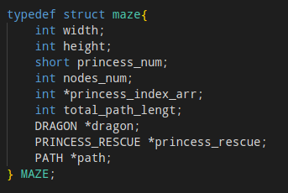
Štruktúra cesta je moja reprezentácia grafu. Každý graf ma toľko ciest koľko je vrcholov cesty a každý tento vrchol je „path root“ v danej ceste. Každá štruktúra cesty si uchováva informáciu, či už bola objavená a koľko stojí.
Cena každej tejto cesty na začiatku je INFINITY (v mojom pripáde definovaná konštanta s hodnotou 10000) ak daná cesta neobsahuje štartovací „path root“. Každý vrchol cesty („path node“) má svoje id (pre účelý rýchlejšej identifikácie v algoritme), hodnotu (1 ak je lesný chodník, princezná alebo drak a 2 ak je to strmá šikmina), pozíciu kde sa v mape nachádza a nakoniec referenciju na ďalší vrchol v spájanom zozname.
Štruktúra „source path“ uchováva počet vrcholov na ceste k danému vrcholu a index posledného navštíveného pred ním. Index potrebujem pre účely dijkstra algoritmu.
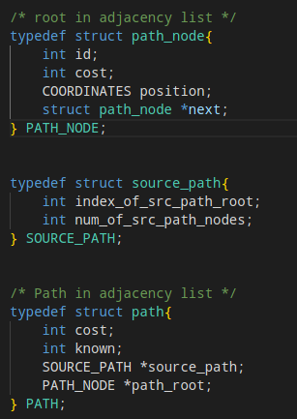
Štruktúra draka v štruktúre bludiska uchováva maximálny čas t, ktorý som dostal ako argument do funkcie „zachrán_princeznu“, index v grafe a pozíciu (x,y) v grafe.
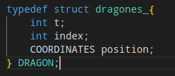
Posledná štruktúra v bludisku je „princess rescue“. S touto štruktúrov pracujem primárne pri „brute force“ alebo inými slovami permutačnom algoritme „Heap“ algoritmus. Držím si tu permutácie ciest navštívenia princezien, cesty samotných permutácií, čas „t“ koľko daná permutácia cesty trvá a aktuálny počet zachránených princezien.
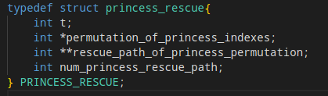

Graf – „adjacency list“ reprezentácia
Pri volaní funkcie „zachran_princezne“ prvotne inicializujem bludisku a samotný graf. Následne prechádzam mapu a načítavam vrcholy do grafu, spôsobom ako som opísal vyššie v dokumentácii - pozriem sa na akom políčku som, vytvorím vrchol (path root) a pozriem sa na susedov vo všetkých štyroch svetových stranách.
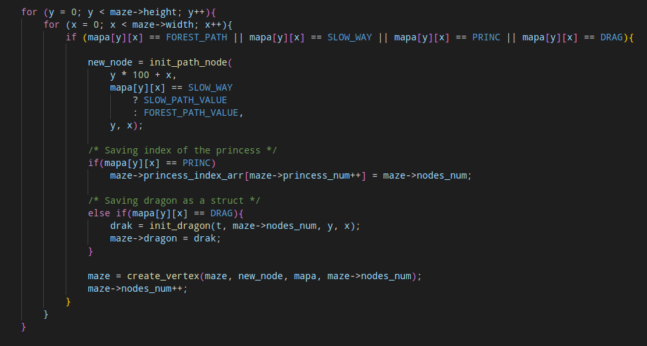
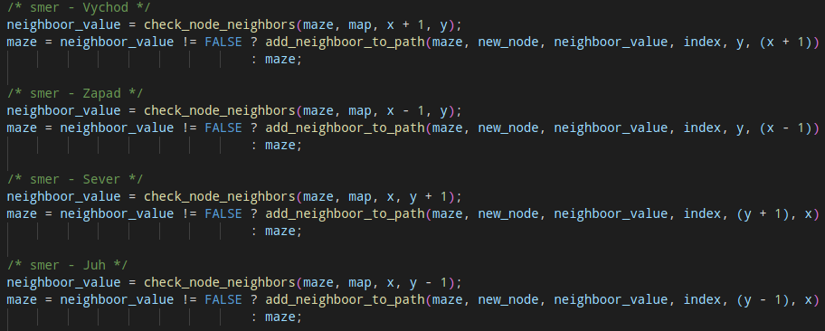
Po úspešnom načítaní mapy, máme graf v reprezentácii „adjacency“ list-u a predpripravený pre účely algoritmov dijkstra a minimálne binárnej haldy.
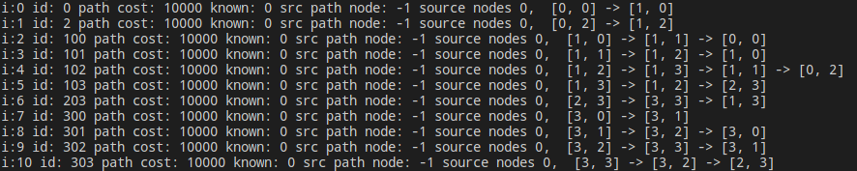

Dijkstrov algoritmus
Algoritmus dijkstra sa využíva na hľadanie najlacnejšej cesty. Ako argument potrebný pre vykonanie tohto algoritmu je počiatočný vrchol grafu, z ktorého algoritmus dijkstra vykonávam.
Prvotne algoritmus prechádza priamych susedov štartovacieho vrcholu. Tieto susedné vrcholy už mám v linked liste „path roota“ uložené. Prechádzam tieto vrcholy a ohodnocujem cestu, podľa toho akú majú hodnotu dané „path node-i“ (teda, či sú lesná cesta/princezná alebo šikmá, spomalená cesta).
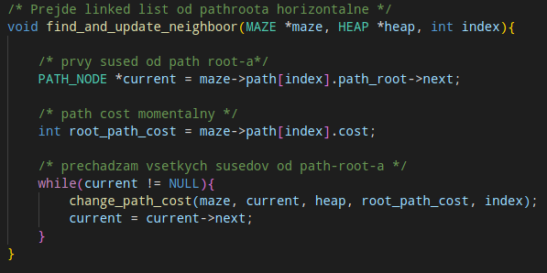
Tieto hodnoty následne vkladám do binárnej haldy ak aktuálna cena cesty, je nižšia ako predchádzajúca . Na začiatku majú všetky hodnotu infinity a nie sú v min. halde, teda ak ešte dané ohodnotenie cesty je infinity a nie je objavené, tak vložím ohodnotenie do min. haldy. Ak hodnota už nie je infinty, nová možná hodnota je nižšia ako pôvodná a taktiež daný „path root“ ešte nie je objavený, tak zmením hodnotu cesty v halde aj v grafe za nižšiu.
Všetkých susedov aktuálneho „path roota“ prejdem a ak vyhovujú podmienkam tak vložím do min. haldy.
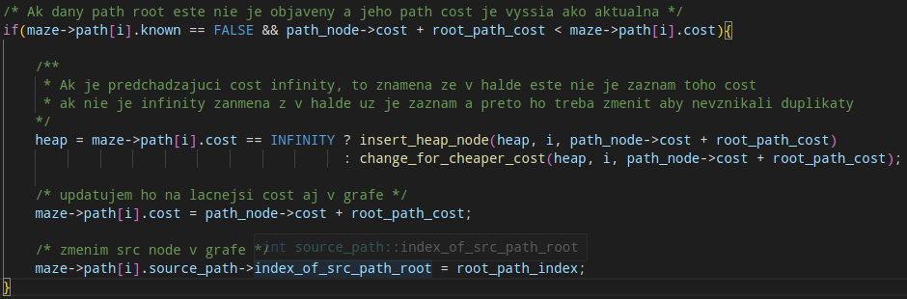
Po vložení všetkých susedov počiatočného/štartovacieho vrcholu, si vyberiem z min. haldy vrchol s najmenším ohodnotením cesty, teda root v min halde. Tento vrchol označím ako objavený. Algoritmus iterujem, tým že nájdem všetkých susedov, ktorý ešte nie sú objavený, aktualizujem im ohodnotenie cesty ak vyhovujem podmienkam. Algoritmus končí vtedy ak už z haldy nemám čo vybrať a teda halda je NULL.
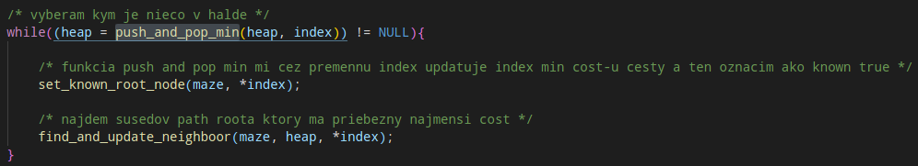
Ak while cyklus skončí a teda halda ostane prázdna, tak linearné ešte prejdem pole „path rootov“. Ak niektorý vrchol ostal neobjavený, znamená, že k nemu nevedie cesta. V tomto prípade musím skontrolovať či medzi neobjavenými vrcholmi nie je aj princezná alebo drak. Ak by medzi nimi bol vrchol s princeznou alebo drakom, znamenalo by to, že nevedie k nim cesta a funkcia „zachran_princezne“ vrati NULL s dĺžkou cesty nula.
Vo funckii, okrem kontroly aktualizujem informácie o „source path root“ vrcholoch.
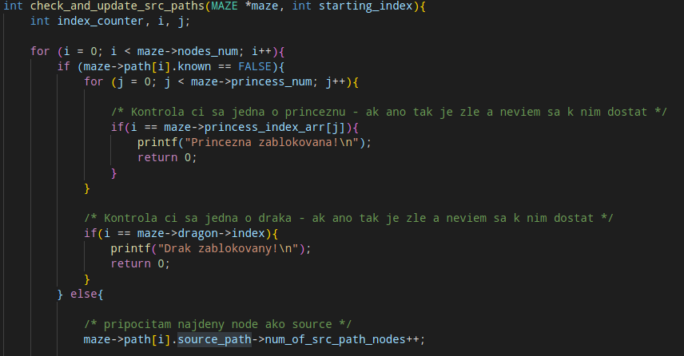

Minimálna binárna halda
Minimálna halda mi v programe vykonáva funkcionalitu prioritného radu. To znamená, že bez lineárneho prehliadania O(n) pri vyberáni najmenšej hodnoty z pola ohodnotení ciest, viem hneď O(1) vybrať najmenšiu hodnotu z haldy, pretože je ako „root“ v halde.
V minimálnej binárnej halde platí pravidlo, že rodič nemôže byť väčší ako dieťa v strome. Taktiež platí, že rodič má dve deti a k ich indexom sa viem v binárnej halde dostať pomocou výpočtu: (index_rodiča x 2) + 1, ľavý potomok a (index_rodiča x 2) + 2, pravý potomok.
Z potomka sa viem dostať k indexu rodiča pomocou výpočtu (index_potomka-1)/2.
Vladanie do binárnej haldy riešim tak, že prvok vložim prv na posledné miesto v poli haldy.
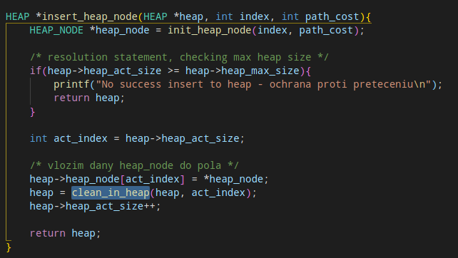
Avšak po vložení musím upratať/skontrolovať upratanie v halde. Na to mi slúži funkcia „clean_in_haep“ , ktorá sa pozrie na rodiča vloženej hodnoty. Ak je hodnota rodiča väčšia, tak ich v poli vymením. Takto pokračujem až kým hodnota rodiča bude menšia alebo rovná hodnote čerstvo vloženého potomka.
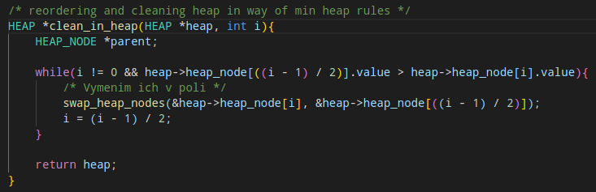

Ak už ohodnotenie cesty v halde sa nachádza a aktuálny možný je menší ako predošlí, tak haldu prejdem lineárne kým nenájdem rovnaký index ohodnotenia cesty, ten aktualizujem za novšiu, výhodnejšiu cenu cesty a znova upracem v halde od indexu editovaného ohodnotenia cesty.
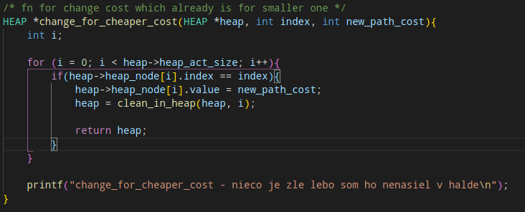
Pri vyberaní najmenšieho prvku z min. haldy využívam funckiu „push_and_pop_min“, ktorá sa najskôr pozrie, či existuje ešte nejaké ohodnotenie cesty v halde. Ak nie, tak uvoľní pole haldy, a dijkstra algoritmus pokračuje.
Ak sa tu nachádza presne jedna hodnota, tak zmením veľkosť na nulu a upratovať nemusím, pretože v halde už nič neostalo.
Ak počet prvkov v halde je väčší ako jeden, tak znížim počet prvkov, ako najmenší (root) nastavím prvok z posledného indexu, teda jeden z najväčších a upracem z hora na dol ( od roota až po listy ).
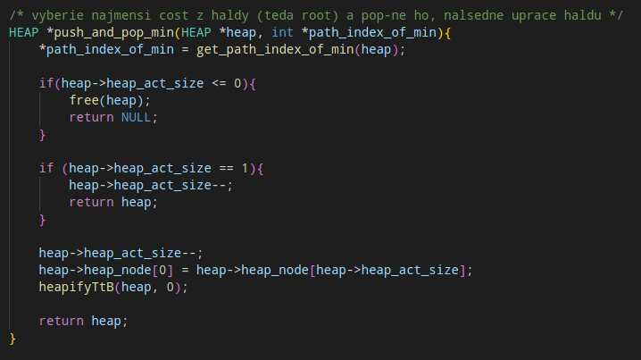
Funkcia „heapifyTtB“ uprace pole haldy, tak aby platili pravidlá minimálnej haldy. Teda pozrie sa na pravé a ľavé dieťa. Ak hodnota oboch týchto detí je menšia ako hodnota rodiča, tak rodiča sa vymení v poli s dieťatom s nižšou hodnotou. Takto docielim, aby rodič bol vždy najmenší a teda aj „root“ bol najmenší.
Podobne iba ak ľavé dieťa je menšie ako rodič, tak vymieňam v poli rodiča a ľavé dieťa. S pravým dieťaťom je to obdobne, len výmena následne prebieha medzi rodičom a pravým potomkom.
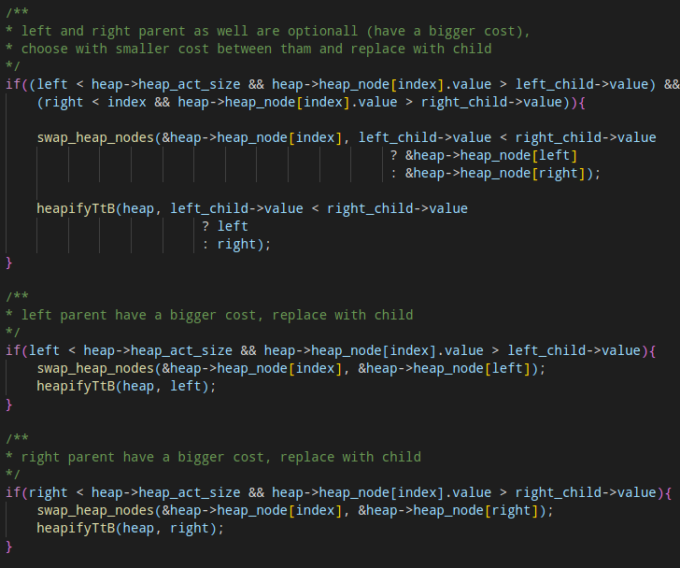

Heap algoritmus
Heap algoritmus je prebraný a upravený na vytvorenie rôznych permutácií, v akom poradí možno navštíviť princezné.[1]
Pre každú túto permutáciu následne vykonám algoritmus najkratšej cesty a vyberiem z premutácii cestu navštívenia všetkých princezien s najlacnejším ohodnotením.
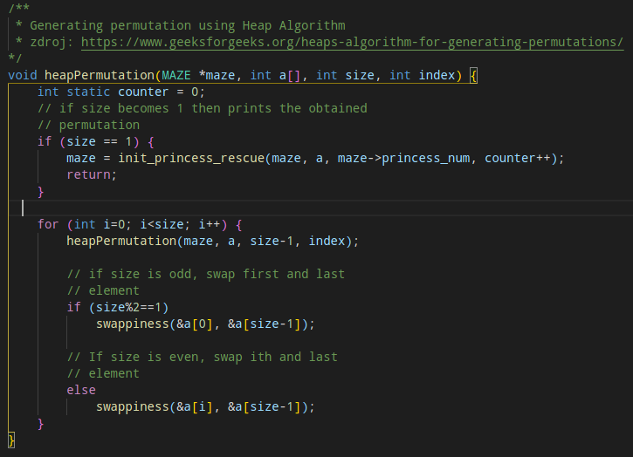
Testovanie
Moje testovanie pozostáva z 29 testov, ktorý každý je zameraný na niečo iné. Testy sú rozdelené do piatich kategórií – ukážkový test, malé, stredné, veľké testy a testy krajných prípadov.
Každá mapa je uložená v textovom súbore v priečinku „testing_maps“.

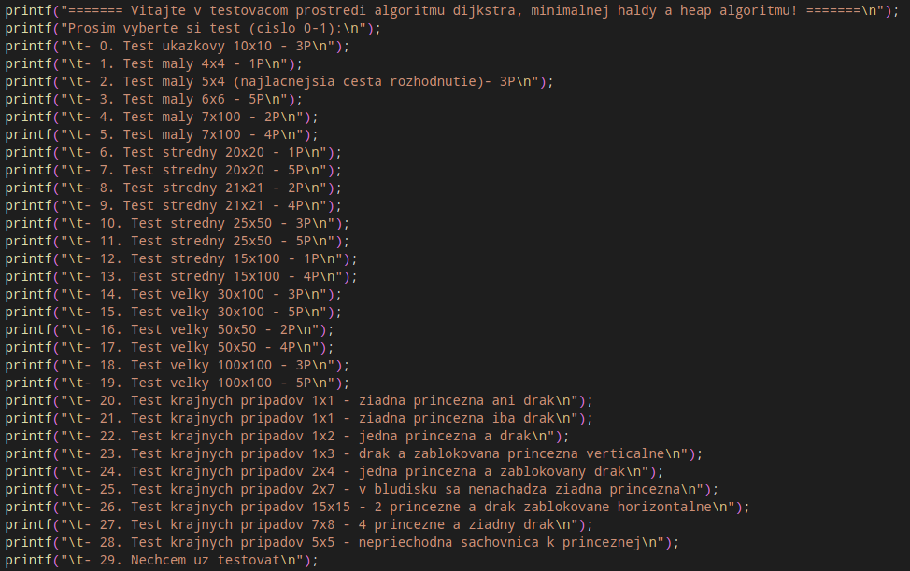
Malé testy a ukážkový test
Princíp malých testov som využíval primárne na overiteľnosť správnosti výberu „naozaj najlacnejšej“ cesty ale nie len to. V týchto testoch sa nachádzajú mapy, kde je potrebné vykonať permutácie hladania princezien, pretože, ak by sme na hladania všetkých princezien nepozerali ako celok, tak by sme nenašli (alebo program) naozaj najlacnejšiu cestu.
Výsledkom týchto testov bolo primárne sledovanie správnosti výstupov
Stredné a veľké testy
Stredné a veľké testy som využívaľ na komplikovanejšie scenáre hľadania draka alebo princezien. Takisto som testoval a sledoval rôzne scenáre počtu princezien.
Výsledkom týchto testov bolo sledovanie primárne rýchlosti programu a korektnosti výstupu.
Testy krajných prípadov
Testy krajných prípadov je deväť rôznych testov, ktoré sú istým spôsobom krajné prípady. Ako príklad uvediem, že buď k drakovi nevedie cesta, jednej k princezien, nenachádza sa v mape drak alebo princezná alebo v mape je iba jedno políčko a to drak…
Výsledkom testovania týchto scenárov bolo sledovanie, či programy nepadnú a vrátia NULL a dĺžku cesty nula ak nie je v mape drak, princezná alebo niektorému z nich nevediet cesta...

Štatistika kódu bez súborov txt (máp)
- 7 súborov (4 .c, 3 hlavičkové)
- +1450 riadkov kódu
- +50 funkcií
- +35 testovacích máp
Analýza zložitosti programu
- dijkstra O(n**2)
- min binárna halda:
- hladanie O(1)
- vlozenie prvku O(log n)
- vymazanie O(log n)
- heap algoritmus (permutácie) O(n!)
- Spustenie algoritmu dijkstra:
[O(n!)*počet_princezien]*[O(n**2)*počet_path_rootov + O(n**2)*2*O(log n)]

Záver
Kód som sa snažil urobiť čo najviac modulárny, bez zbytočných globálnych premenných, s ohľadom na rýchlosť a pamäťovú efektivitu. Program bol kompilovaný a testovaný na gcc version 9.2.1 20200130 (Arch Linux 9.2.1+20200130-2).
Môj postup na projekte si môžete pozrieť aj na githube - https://github.com/mihino89/Dijkstra-in-maze

Zdroje
[1] https://www.geeksforgeeks.org/heaps-algorithm-for-generating-permutations/

